# Programme arduino

# Connectique shield grbl

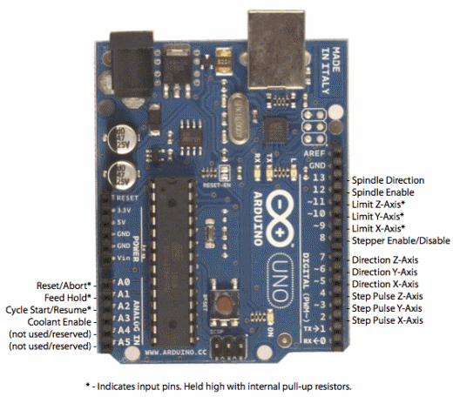

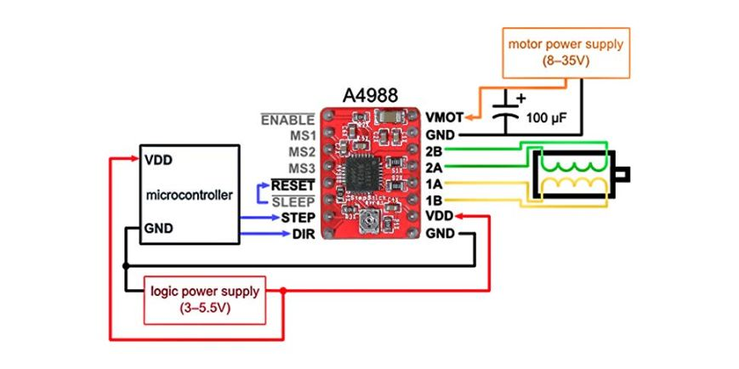

Voici un programme simple pour actionner le moteurs.

-Modifier les numéros de broches pour le shield GRBL.

- Utiliser Stepper ENable/Disable

- Voir comment modifier la vitesse de balayage en x (avec la courroie GT2 et la poulie 20 dents, le chariot avance de 20x2 mm par tours. Le nombre de pas par tour est 32*200 (32 microsteps et 200 pas par tour pour le moteur).

- Ecrire la function permettant d’avancer d’un pixel (0.2mm) à vitesse V.

// first define the pins

const int DirPin = 4; // this pin defines direction CW or CCW

const int StepPin = 5; // pulse this pin to move one step

const int SPR = 200; // Steps per revolution

void setup()

{

// Make pins as Outputs

pinMode(StepPin, OUTPUT);

pinMode(DirPin, OUTPUT);

}

void loop()

{

// First let us rotate shaft clockwise

digitalWrite(DirPin, HIGH); // defines the direction to clockwise

// Pulse the step pin

for(int x = 0; x < SPR; x++)

{

digitalWrite(StepPin, HIGH);

delayMicroseconds(1000);

digitalWrite(StepPin, LOW);

delayMicroseconds(1000);

}

delay(1000); // Short delay of one second

// Now rotate shaft counterclockwise

digitalWrite(DirPin, LOW);

// Again pulse the step pin

for(int x = 0; x < SPR; x++)

{

digitalWrite(StepPin, HIGH);

delayMicroseconds(1000);

digitalWrite(StepPin, LOW);

delayMicroseconds(1000);

}

delay(1000); // Short delay of one second

}

Programme Processing

* Afficher la taille d’impression
* calibration (bouton permet de charger l’image cal.png)
* le protocole pour la communication avec l’arduino.
* « L01507ABCDEF … ; »